Titre de l’article
Nom Prénom^{a,*}, Nom Prénom^{b}, Nom Prénom^{c}
ª laboratoire, établissement ou organisme de rattachement, ville.
^{b} laboratoire, établissement ou organisme de rattachement, ville, si différent de ª
^{c} laboratoire, établissement ou organisme de rattachement, ville, si différent de ª et ^{b}

Résumé — Résumé de 10 lignes maximum. Résumé de 10 lignes maximum. Résumé de 10 lignes maximum. Résumé de 10 lignes maximum. Résumé de 10 lignes maximum. Résumé de 10 lignes maximum. Résumé de 10 lignes maximum. Résumé de 10 lignes maximum. Résumé de 10 lignes maximum. Résumé de 10 lignes maximum. Résumé de 10 lignes maximum. Résumé de 10 lignes maximum. Résumé de 10 lignes maximum. Résumé de 10 lignes maximum. Résumé de 10 lignes maximum. Résumé de 10 lignes maximum. Résumé de 10 lignes maximum de 10 lignes maximum. Résumé de 10 lignes maximum. Résumé de 10 lignes maximum. Résumé de 10 lignes maximum. Résumé de 10 lignes maximum. Résumé de 10 lignes maximum. Résumé de 10 lignes maximum. Résumé de 10 lignes maximum. Résumé de 10 lignes maximum. Résumé de 10 lignes maximum. Résumé de 10 lignes maximum. Résumé de 10 lignes maximum. Résumé de 10 lignes maximum. Résumé de 10 lignes maximum Résumé de 10 lignes maximum. Résumé de 10 lignes maximum. Résumé de 10 lignes maximum. Résumé de 10 lignes maximum
Mots clés — Mot clé, Mot clé, Mot clé, Mot clé (maximum 05 mots)

1. Introduction
Les propositions de contributions prendront la forme de cet article avec un maximum de 6 pages. La qualité et la clarté constitueront des critères d’acceptation des propositions par les reviewers et le comité scientifique et d’organisation.
Il est demandé de rédiger les sections et les sous-sections sur la base de l’exemple fournis sur Microsoft Word, en respectant au maximum l’usage standard. Les auteurs ne doivent pas modifier les dimensions de la page et des marges ainsi que les choix de style et la taille de la police d’écriture. Les termes rédigés en Arabes ou en Anglais peuvent être exceptionnellement tolérés. Dans tous les cas, merci d’envoyer vos travaux scientifiques de 6 pages maximum au format Word et PDF.
Le document doit être au format A4 et doit respecter la mise en forme fournie dans cet exemple. Le corps de texte est entièrement rédigé en police Cambria 11. Les titres sont rédigés en Cambria de 14 et les sous-titre sont en Cambria de 12. Pour mettre en valeur un mot dans le texte, préférer l’italique au gras.
2. Équations, figures et références
2.1. Équations
Ne numéroter que les formules référencées comme (1) par exemple :
(1)
2.2. Figures
Veiller à fournir des figures lisibles (en particulier ne pas trop réduire les légendes des axes). Bien renseigner la légende et faire référence à l’image dans le texte, voir par exemple Figure 1. Comme il n’y aura pas de version papier des actes, vous pouvez utiliser largement votre palette de couleur pour rendre vos figures plus lisibles.
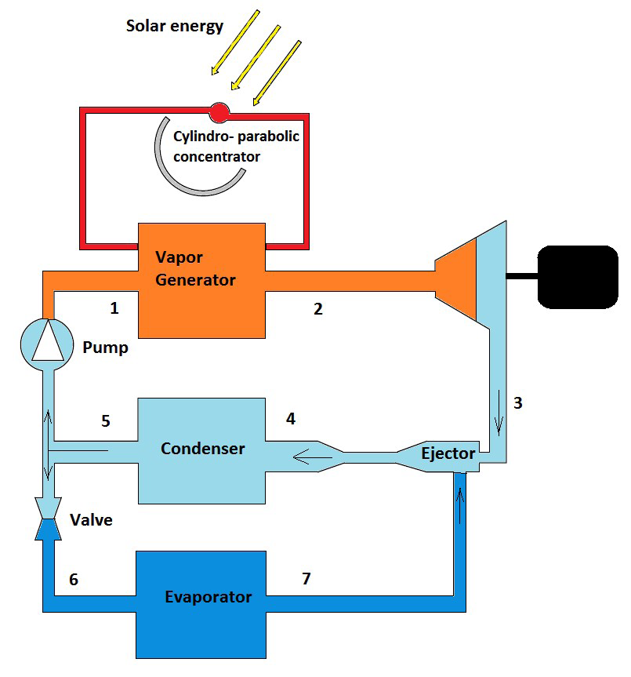
Figure 1 –Cycle combiné de production du froid.
2.3. Tableaux
Si vous insérez des tableaux, centrez-les et indiquez leur légende au-dessus.
Tableau 1 – Un exemple de tableau
 | P1 | P2 | Total
x | 10 | 12 | 22
y | 15 | 10 | 25
z | 25 | 22 | 47
3. Conclusion
Insérer ici la conclusion. Insérer ici la conclusion. Insérer ici la conclusion. Insérer ici la conclusion. Insérer ici la conclusion. Insérer ici la conclusion. Insérer ici la conclusion. Insérer ici la conclusion. Insérer ici la conclusion. Insérer ici la conclusion. Insérer ici la conclusion. Insérer ici la conclusion. Insérer ici la conclusion. Insérer ici la conclusion. Insérer ici la conclusion. Insérer ici la conclusion. Insérer ici la conclusion. Insérer ici la conclusion. Insérer ici la conclusion.
4. Références
Les références sont numérotées dans l’ordre chronologique dans lequel elles apparaissent dans le texte par un numéro placé entre crochets [1]. La liste des références est présentées à la fin d’article. Police : Cambria de taille 10. La mise en forme doit respecter la norme APA. Des modèles sont proposés à la fin de ce document.

- Nom, Initiales du prénom. (Année). Titre du livre. Lieu : Éditeur.
- Nom, Initiales du prénom. (Année). Titre du chapitre. Dans Nom, Initiales du prénom. (Édit.), Titre du livre (Pages). Lieu : Éditeur.
- Nom, Initiales du prénom. (Année). Titre de l'article. Titre du périodique, Volume(Numéro), Pages. DOI :
- Nom, Initiales du prénom. (Année). Titre de l'article. Titre du périodique, Volume(Numéro), Pages. Tiré d’URL

